下图是X、Y两种物质的溶解度曲线，根据图示回答下列问题：

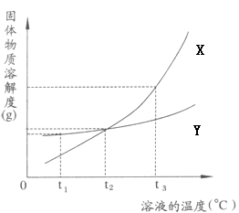

（1）t1℃时，向两只盛有100 g水的烧杯中，分别加入X、Y两种物质至不能溶解为止，所得溶液的溶质质量分数较大的是（ ）

A. X溶液 B. Y溶液

（2）t2℃时，欲配制等质量的X、Y两种物质的饱和溶液，所需水的质量关系是（ ）

A. X＞Y B. X＜Y C. X＝Y

（3）将t2℃的X、Y两种物质的饱和溶液各200 g，降温至t1℃，析出晶体的质量关系是（ ）

A. X＞Y B. X＜Y C. X＝Y

（4）将t2℃的X、Y两种物质的饱和溶液各200 g，升温至t3℃，欲使它们仍为饱和溶液，若不改变溶剂质量，所需加入固体溶质的质量关系是（ ）

A. X＞Y B. X＜Y C. X＝Y

解析：

在解答此题时，要充分认识溶液在进行稀释、浓缩、结晶以后的各个量的变化情况。

答案：（1）B；（2）C；（3）A；（4）A